Лабораторная работа 5
«Программирование вложенных списков»
ИКПИ-42
Терещенко Максим Андреевич
Вариант 29

А. Постановка задачи

Необходимо выполнить вычисления, для организации которых следует использовать несколько циклов, причем некоторые из них должны быть вложенными.

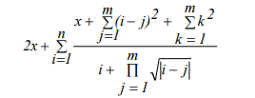

Б. Таблица идентификаторов

Обозначение  в задаче | Идентификатор | Назначение
x | x | Параметр функции
n | n | Параметр функции
m | m | Параметр функции
i | i | Счетчик итераций цикла
j | j | Счетчик итераций цикла
k | k | Счетчик итераций цикла
- | Sum | Сумма выражения основного цикла
- | Sum1 | Сумма выражения вложенного цикла
- | Sum2 | Сумма выражения вложенного цикла
- | Mult | Произведение выражения вложенного цикла
- | ij | Переменная для оптимизации вычислений

В. Разработка алгоритма
Для решения поставленной задачи после считывания ввода был создан цикл для расчета неизменяемой части суммы основного выражения. Далее было организовано вычисление основной суммы, внутри которой были организованы вычисления побочных сумм. Получился вложенный цикл, в котором сразу вычисляется Произведение выражения, находящегося в знаменателе, и сумма, находящаяся в числителе. Полученный ответ был выведен на экран.

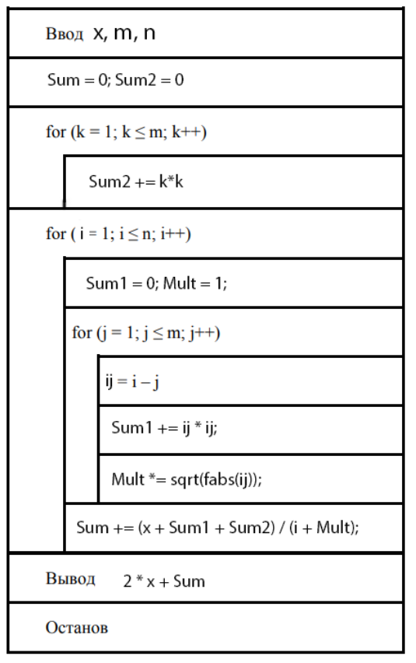

Д. Контрольный расчет

Назначение набора данных | Набор данных |  |  | Разультаты вычислений
Назначение набора данных |  |  |  | ручных | машинных
Назначение набора данных | x | m | n | ручных | машинных
Контрольный 1 | 7 | 3 | 2 | 51.5 | 51.500
Контрольный 2 | 16 | 1 | 2 | 55 | 55.000
Рабочий | 5 | 25 | 11 | 27894.744 | 27894.744

Е. Программа на языке Си

#include <stdio.h>
#include <math.h>

int main(void) {
double x, Sum = 0, Sum1, Sum2 = 0, Mult;
int m, n;

printf("x: "); scanf("%lf", &x);
printf("m: "); scanf("%d", &m);
printf("n: "); scanf("%d", &n);

for (int k = 1; k <= m; k++)
Sum2 += k * k;

for (int i = 1; i <= n; i++) {
Sum1 = 0; Mult = 1;

for (int j = 1; j <= m; j++){
double ij = i - j;
Sum1 += (ij) * (ij);
Mult *= sqrt(fabs(ij));
}
Sum += (x + Sum1 + Sum2) / (i + Mult);
}

printf("%6.3lf\n", 2 * x + Sum);
return 0;
}

